Je větrná energie drahá?
Větrná energie je nejlevnější energií z obnovitelných zdrojů energie (s výjimkou vodních elektráren v příznivých lokalitách - takových je však omezený počet a například v Česku jsou jejich možnosti prakticky vyčerpány). Právě díky nízké ceně má větrná energie ve světě obrovský úspěch, lze takto totiž vyrobit velké množství energie, aniž by to příliš prodražilo výslednou cenu pro zákazníka (či vyčerpalo státní pokladnu).
Zcela bez podpory se větrná energie stále ještě neobejde. Například V České republice je podpora (neboli výkupní cena) pro letošní rok 2,23 CZK/kWh (ceny jsou podle dosavadních předpisů valorizovány obvykle o 2 % ročně). Je to nejméně ze všech obnovitelných zdrojů energie (viz níže). Bez určité podpory se ale ani tento obnovitelný zdroj zatím neobejde.

Srovnání výkupních cen elektrické energie z obnovitelných zdrojů v ČR

Tabulka výkupních cen
Zdroj | Cena 2007  CZK/kWh | Cena 2008  CZK/kWh | Cena 2009  CZK/kWh | Cena 2010  CZK/kWh
Fotovoltaika | 13,46 | 13,46 | 12,79 | 12,15
VĚTRNÉ ELEKTRÁRNY | 2,46 | 2,46 | 2,34 | 2,23
Malé Vodní elektrárny | 2,39 | 2,60 | 2,70 | 3,00
Biomasa | 3,37 | 4,21 | 4,49 | 4,58
Bioplyn z BPS | 3,04 | 3,90 | 4,12 | 4,12
Zdroj: ERU
Je však potřeba si uvědomit, že všechny ostatní zdroje energie jsou dotovány také, byť často skrytým a nepřímým způsobem, který si běžný spotřebitel neuvědomuje.
Například u uhelných elektráren výrobce energie nikomu neplatí za způsobené škody na zdraví či přírodě, za fyzickou (nikoli jen vizuální) změnu krajiny a za vyčerpávání strategických surovinových zdrojů. Dokonce i tzv. povolenky na vypouštění skleníkových plynů dostávají výrobci energie dosud zdarma.
A masivně dotována je i energie jaderná. Provozovatelé jaderných elektráren neplatí reálnou cenu za státní záruky různého druhu. V případě jaderné havárie většího rozsahu nebudou kompenzovat vzniklé škody v plném rozsahu. Pro jaderné elektrárny je omezen vzdušný prostor a je jim poskytována vojenská ochrana. V současné ceně za jadernou energii nejsou zahrnuty náklady na dlouhodobé uskladnění jaderného paliva. Pokud by tyto okolnosti byly brány v úvahu, pak by ceny jaderné či "uhelné" energie byly mnohem vyšší, než je v současné době s oblibou prezentováno.

Škodí větrné elektrárny rázu krajiny?
Větrné elektrárny jsou jedním z mnoha krajinných prvků či staveb, které mění krajinný ráz. Dosud není známa žádná výzkumná studie, která by potvrdila v Česku oblíbené úsloví, že „větrné elektrárny ničí krajinný ráz“. Že jej mění je neoddiskutovatelný fakt, ale změna a vývoj je jedním ze základních atributů kulturní krajiny (Evropská úmluva o krajině). Krajina v ČR se po staletí měnila lidskou činností a až na výjimky lze těžko mluvit o krajině původní. Při posuzování projektů větrných elektráren je tak zapotřebí brát zřetel nejen na vznikající nové dominanty, ale také na jejich kladný přínos pro životní prostředí v širším slova smyslu a trvale udržitelný rozvoj.

Vliv větrných elektráren na krajinný ráz je přísně posuzován již v jejich projekční fázi v rámci posuzování vlivu záměru na životní prostředí (EIA) formou vizualizací, map viditelnosti a odborných posudků. Je také nutné říci, že posouzení vizuálního dojmu z větrné elektrárny je značně subjektivní záležitost a průzkumy, provedené mezi lidmi žijícími v okolí větrných elektráren, ukazují, že akceptace těchto strojů v krajině je mezi místními obyvateli překvapivě vysoká.

Produkují větrné elektrárny infrazvuk?
Jistý vážený kardiolog napsal, umístil na internet a rozeslal na všemožné úřady článek, opatřený dokonce razítkem lékařské komory, v němž obšírně popisuje škodlivé účinky působení infrazvuku na lidský organismus. Vycházíme-li ze specializace autora článku, lze předpokládat, že tuto problematiku má odborně zvládnutou a že tedy je na místě, aby se lidé infrazvuku obávali.
Jenomže pan doktor ve zmíněném článku taktéž prohlásil, že infrazvuk emitují větrné elektrárny Ať již tato mystifikace byla úmyslná, či pramenila z jeho neznalosti, podařilo se mu takto oslovit a vyděsit neskutečný počet občanů.
Realita je, že emise infrazvuku jsou u absolutní většiny větrných elektráren hluboce podlimitní, tedy výrazně nižší, než je práh vnímání a to i při poměrně krátké vzdálenosti od zdroje. Mohou se vyskytnout pouze výjimečně a krátkodobě při nějaké mechanické poruše. Větrné elektrárny samozřejmě ale způsobují akustický hluk, a z důvodu dodržení přísných hygienických limitů jsou proto stavěny ve vzdálenosti mnoha set metrů od lidských obydlí. Tato vzdálenost ale není náhodná, je dána speciální hlukovou studií, která bere v úvahu místní konfiguraci a je zpracovávána nezávislou odbornou laboratoří již v přípravné fázi projektu. Po uvedení větrné elektrárny do zkušebního provozu následuje kontrolní hygienické měření, jehož výsledky mají vliv na povolení trvalého provozu elektrárny.
Jedná se proto o problém veskrze hypotetický, ale díky výše zmíněné desinformaci stále znovu diskutovaný

Jak předejít problému s infrazvukem v souvislosti s projektováním větrných elektráren (VTE) v krajině?
V ČR zatím u VTE nebyly stížnosti na infrazvuk či nízkofrekvenční (nf) hluk. Zatímco dotazy jsou stále, důkazy chybí. Ve venkovním prostoru je totiž hluk VTE maskován prostředím (větrem), takže je třeba měřit v chráněném vnitřním prostoru staveb (uvnitř RD). Od roku 1995 byly naměřeny pouze dva případy nf hluku ve venkovním prostoru u VTE, jeden byl způsoben poruchou silentbloků, druhý se analyzuje. Při měření VTE Vestas V90 - 2.0 MW v roce 2007 nebyl tónový infrazvuk ani nf hluk detekován ve venkovním prostoru ve vzdálenostech 150, 300 a 575 m od VTE, ani v chráněném vnitřním prostoru staveb v ložnici RD ve vzdálenosti 700 m (hladiny akustického tlaku v jednotlivých třetinooktávových pásmech byly pod hodnotami směrné křivky). Ani u měření VTE Enercon E70 - 2.0 MW v chráněném venkovním i vnitřním prostoru staveb nebyl tónový infrazvuk ani nf hluk detekován. Výzkumy a zkušenosti ze zahraničí jsou provedeny pro jiné situace, jejichž výskyt v ČR není pravděpodobný. Zejména jde o fakt, že v zahraničí jsou benevolentnější limity hladin akustického tlaku A v noční době, v Evropě zpravidla 45 dB, v USA ještě více (v ČR pouze 40 dB). Další problém je v porovnání starších konstrukcí VTE, např. s rotorem po směru větru s novějšími konstrukcemi, s rotorem proti větru, převodovkových VTE a bezpřevodovkových VTE atd.

Podílí se větrné elektrárny výrazně na zvýšení ceny elektřiny pro konečné spotřebitele?
Podpora větrných elektráren bývá někdy spojována s podporou výroby elektřiny z fotovoltaických zdrojů jako jeden z viníků značného nárůstu cen elektřiny. Toto tvrzení je mystifikací a důrazně se proti němu ohrazujeme! Zatímco fotovoltaika je aktuálně nejdražším obnovitelným zdrojem, vítr je zdrojem nejlevnějším.

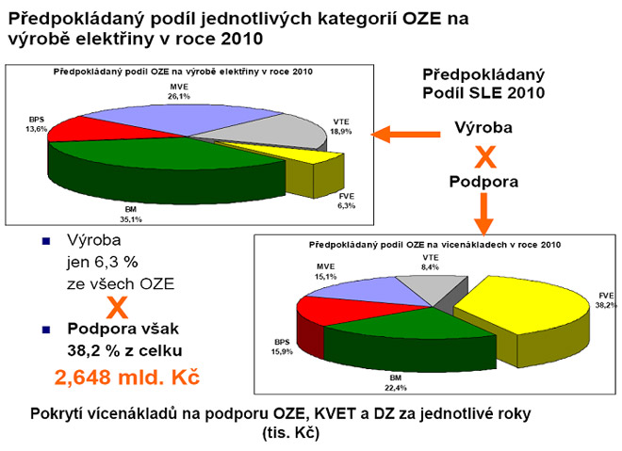
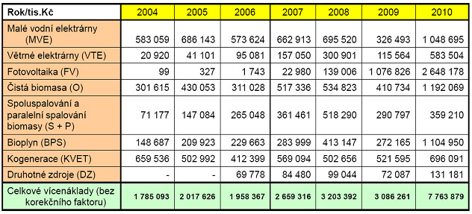

Zdroj: ERU
Další, ještě zásadnější skutečností v rámci diskuse o ceně elektřiny z větrných elektráren resp. ze všech zdrojů elektrické energie je to, že jak podporovaná cena elektřiny z větrných elektráren a dalších obnovitelných zdrojů, tak cena elektřiny z ostatních zdrojů nezahrnuje tzv. externí náklady, které jsou u větrných elektráren (ale i ostatních OZE), zásadně nižší než u klasických zdrojů. Zjednodušeně řečeno, to jsou všechny náklady na výrobu elektrické energie z daného zdroje, které nejsou placeny přímo výrobcem elektrické energie, ale platíme je my všichni prostřednictvím nákladů celé společnosti! Popřípadě třetí soukromý subjekt v podobě vzniklých škod např. na zemědělské úrodě, snížení životnosti materiálů, budov, …
Příklady externích nákladů, které jsou v případě větrných elektráren nulové:
- Znečisťování ovzduší emisemi hlavně CO₂ a prachu (ale i oxidy dusíku, oxid siřičitý a oxid uhelnatý) – jedním z nejméně šetrných způsobů z hlediska znečišťování ovzduší je získávání elektrické energie pomocí spalování uhlí (podobně jako u všech fosilních paliv, ovšem i při spalování biomasy jsou produkovány škodlivé emise). Rovněž při samotné těžbě uhlí v povrchových dolech je ovzduší znečišťováno velkým množstvím hlavně pevných částic prachu. Toto znečistění ovzduší znamená nemalé finanční prostředky vynaložené nejen z veřejných zdrojů na zdravotní péči o obyvatele, kteří mají v důsledku dýchání znečištěného vzduchu poškozené zdraví a kvalitu života. Rovněž škody např. na lesních porostech, ostatních ekosystémech, zemědělské úrodě, materiálech budov, atd. dosahují závratných hodnot. Zásadní je pak i vliv na změnu klimatu, s níž jsou spojeny další ekonomické dopady.
- Nenávratné změny krajiny v důsledku povrchové těžby uhlí – těžbou dotčená krajina je již nenávratně změněna, rovněž jako historická hodnota starobylých zaniklých lidských sídel. Plocha aktuálně dotčená těžbou hnědého uhlí v ČR je cca 25tis. hektarů. Jen v oblasti severočeské hnědouhelné pánve je uváděná celková plocha dotčená těžbou minulou i současnou cca 40 tisíc hektarů, což je asi 0,5% rozlohy celé ČR.
- Náklady na uložení vyhořelého paliva pro jaderné elektrárny a možné náklady na sanaci havárie JE – elektřina z jaderných elektráren je nejen u nás vyzdvihována jako nejlevnější. Je nepopiratelné, že mnoho nevýhod elektráren využívajících fosilní palivo ty jaderné postrádají a rovněž se dnes jeví, že v budoucnu se bez jaderné energetiky jen stěží obejdeme. Nicméně jsou přinejmenším dvě úskalí využívání energie jádra jeho štěpením. Za prvé, nelze vyčíslit celkové budoucí náklady na uložení vyhořelého paliva. A za druhé, v případě havárie jaderné elektrárny (což jsme si již v případě černobylské JE zažili a všichni doufáme, že naposledy) veškeré důsledky včetně nevyčíslitelných ekonomických dopadů bychom nesli my všichni i generace příští.
Ano, i větrné elektrárny mají své externí náklady, ovšem tyto jsou ve srovnání s ostatními zdroji skutečně nízké, jak vyplývá například ze studie http://www.externe.info/externpr.pdf. Navíc po dožití a demontáži větrných elektráren se krajina navrací do původního nedotčeného stavu a může tak zůstat pro generace našich potomků původní, stejně jako ta část fosilních surovin, jež díky existenci větrné elektrárny nemusely být spáleny. Takovéto chování lze bezpochyby nazvat zodpovědným. Otázkou tedy je, proč je snaha tyto nesporné přednosti větrných elektráren zamlčovat.

